Министерство образования Новосибирской области
ГБПОУ НСО «Новосибирский авиационный технический колледж
имени Б.С. Галущака»

РАЗРАБОТКА СЕРВИСА ДЛЯ ПОИСКА С ИСПОЛЬЗОВАНИЕМ ТЕХНОЛОГИЙ ИСКУССТВЕННОГО ИНТЕЛЛЕКТА И СУБД MEMGRAPH
Пояснительная записка дипломного проекта
НАТКиГ.102500.010.000 ПЗ

Разработал:
Толстов М.И.

2026
Содержание
Введение 3
1 Описание предметной области 5
2 Выбор технологии, языка и среды программирования 7
3 Анализ и уточнение требований к программному продукту 9
3.1 Выбор методов и разработка основных алгоритмов решения задачи 9
4 Разработка структурной схемы программного продукта 12
4.1 Описание используемых процедур и функций 12
4.2 Спецификация программы 15
5 Проектирование интерфейса пользователя 19
5.1 Разработка форм ввода-вывода информации 19
Заключение 22
Библиография 24
Приложение А (справочное) Диаграммы 25
Приложение Б (обязательное) Словарь данных 30
Приложение В (обязательно) Техническое задание 32

Введение
В условиях быстрого обновления программных пакетов и роста числа репозиториев задача оперативного поиска версий, форматов и ссылок на артефакты становится критически важной для команд сопровождения и разработки. Ручной поиск по различным источникам занимает значительное время, повышает риск ошибок и затрудняет подготовку достоверной сводной информации для принятия решений.
Особую сложность представляет необходимость сопоставлять данные из разных источников (deb/rpm/apk-репозитории, зеркала, индексы пакетов), учитывать различия в правилах публикации и быстро формировать ответы по запросам вида «какие версии доступны» и «в каких форматах представлен конкретный релиз». Для решения этой задачи требуется централизованный сервис, объединяющий сбор данных, интеллектуальный поиск и единый интерфейс взаимодействия.
Объектом исследования является процесс сбора, нормализации, хранения и поиска сведений о программных пакетах и версиях в распределенных репозиториях.
Предметом исследования является разработка программного сервиса на базе технологий RAGU и Memgraph, обеспечивающего автоматизированный поиск по репозиториям, формирование ответов на пользовательские запросы и подготовку данных для внешних каналов (Telegram, VK, Google Sheets).
Целью курсового проекта является разработка серверного решения для интеллектуального поиска версий и форматов программных пакетов, включающего модуль сбора данных, графовое хранение знаний и интерфейс запросов на естественном языке.
Для достижения поставленной цели в рамках курсового проекта предполагается решение следующих основных задач:
- анализ предметной области и типовых сценариев поиска пакетов по версиям, форматам и дистрибутивам;
- проектирование структуры данных и правил нормализации информации из разных репозиториев;
- разработка backend-сервиса с API для загрузки данных и выполнения локального/глобального поиска;
- интеграция графового хранилища Memgraph и настройка адаптера хранения знаний;
- реализация режимов работы с LLM и без LLM для эффективной разработки на ограниченных ресурсах;
- подготовка основы для интеграции с Telegram-ботом и выгрузкой результатов в Google Sheets.
Результатом выполнения курсового проекта является работоспособное ядро сервиса поиска: API на FastAPI, графовое хранилище Memgraph, поддержка индексации входных данных и выдачи ответов в локальном и глобальном режимах. Разработанное решение формирует основу для последующего подключения Telegram-интерфейса, скрапера источников и автоматизированной синхронизации с Google Sheets.
Таким образом, проект создает технологический фундамент для масштабируемой системы интеллектуального поиска по программным репозиториям, позволяющей сократить время получения информации и повысить достоверность технических данных.

1 Описание предметной области
Предметная область проекта охватывает процессы поиска и анализа программных пакетов в различных репозиториях. На практике специалисты регулярно формируют запросы о доступных версиях продукта для конкретного дистрибутива, архитектуры и формата поставки. Данные распределены по разным источникам, имеют неодинаковую структуру и требуют унифицированной обработки.
Ключевым бизнес-процессом является получение ответа на запрос пользователя в естественной форме. Например: «дай список всех версий PostgreSQL для Debian 13» или «в каких форматах доступен PostgreSQL 17.6». Для формирования корректного ответа система должна выполнить сбор сведений из источников, нормализовать данные и сопоставить найденные результаты с контекстом запроса.
В рамках архитектуры выделяются следующие роли компонентов: менеджер запросов (mgr), реестр источников, модуль скрапинга, модуль индексации знаний и модуль ответа. Реестр хранит шаблоны источников и параметры доступа, скрапер извлекает фактические данные о пакетах, а индексатор преобразует их в структуру, пригодную для быстрого поиска и аналитики.
С точки зрения данных в системе используются сущности «продукт», «пакет», «версия», «формат», «дистрибутив», «источник», «ссылка на артефакт», а также связи между ними. Такая модель позволяет обрабатывать как точечные вопросы (по одной версии), так и обзорные запросы по нескольким источникам и форматам.
Для обеспечения воспроизводимости и прозрачности требуется единое хранилище знаний, в котором можно проверить происхождение ответа и состав найденных артефактов. Графовая модель представления данных обеспечивает удобную навигацию по связям, агрегацию по типам сущностей и расширяемость при подключении новых источников.
Дополнительное требование предметной области — интеграция с внешними каналами. Результаты поиска должны быть доступны в интерфейсе Telegram-бота и при необходимости выгружаться в Google Sheets для операционного учета, отчетности и контроля изменений версий.
Таким образом, предметная область характеризуется высокой динамикой данных, множественностью источников и потребностью в быстром, проверяемом и масштабируемом поиске. Разрабатываемый программный продукт должен обеспечить целостный цикл: сбор, нормализация, индексирование, поиск и публикация результатов.

2 Выбор технологии, языка и среды программирования
Выбор технологического стека определялся требованиями к скорости разработки, удобству интеграций, поддержке асинхронных операций и возможности запуска на ограниченных вычислительных ресурсах. Система должна стабильно работать как в режиме с LLM, так и в режиме без LLM для быстрых тестов и отладки.
В качестве основного языка программирования выбран Python. Данный язык обладает развитой экосистемой библиотек для API, работы с данными, автоматизации и интеграции с внешними сервисами. Это позволяет ускорить реализацию серверной логики, скрапинга и модулей интеграции.
В роли серверного фреймворка используется FastAPI. Он обеспечивает высокую производительность, поддержку асинхронных обработчиков, встроенную валидацию данных и автоматически формируемую документацию Swagger, что существенно упрощает тестирование и сопровождение API.
Для графового хранения знаний выбрана СУБД Memgraph. Графовая модель эффективно отражает связи между сущностями домена (продукты, версии, форматы, источники, артефакты), а также позволяет выполнять гибкие запросы и масштабировать структуру данных при расширении функциональности.
В качестве LLM/embedding-слоя используется Ollama с локальными моделями, что обеспечивает автономность разработки. Дополнительно реализован режим работы без LLM, позволяющий ускорить тестирование пайплайна на маломощных устройствах и снизить зависимость от времени генерации.
Для контейнеризации и воспроизводимого запуска инфраструктуры применяется Docker Compose. Такой подход упрощает управление зависимостями, запуск Memgraph и локальное развертывание сервисов в едином окружении.
Для управления конфигурацией используется .env-модель, позволяющая разделять настройки среды, токены и параметры подключения без модификации исходного кода. Этот подход повышает безопасность и упрощает переносимость между рабочими окружениями.
Для последующей интеграции с внешними каналами выбраны технологии Telegram Bot API и Google Sheets API. Они позволяют обеспечить пользовательский интерфейс запросов и выгрузку результатов в табличный вид для аналитики и контроля.
В качестве среды разработки используется IDE PyCharm или Visual Studio Code с поддержкой Python-инструментов, отладки и работы с Docker. Для контроля версий применяется Git, что обеспечивает прозрачность изменений и удобную командную разработку.
Таким образом, выбранный стек (Python + FastAPI + Memgraph + Ollama + Docker) обеспечивает баланс между скоростью реализации, расширяемостью архитектуры и практической применимостью в условиях ограниченных ресурсов, сохраняя возможность перехода к более мощным моделям и полноценной интеграции в production-контур.

3 Анализ и уточнение требований к программному продукту

3.1 Выбор методов и разработка основных алгоритмов решения задачи
При проектировании программного продукта для автоматизации деятельности компьютерного клуба основное внимание уделено моделированию структуры базы данных, процессов взаимодействия и функциональных требований системы. В рамках проекта использованы ключевые инструменты визуализации и анализа:
– ER-диаграмма;
– диаграмма последовательности;
– диаграмма прецедентов.
ER-диаграмма, которая представлена в приложении А на рисунке А.1, отражает структуру базы данных и взаимосвязи между основными сущностями системы. В контексте данного проекта она позволяет отобразить связи между сотрудниками, объектами, подразделениями, вахтами, периодами трудовой деятельности, действиями персонала и тарифными данными. Данная диаграмма наглядно демонстрирует, какие данные хранятся в системе, каким образом они связаны между собой и как обеспечивается целостность информации. Использование ER-диаграммы также позволяет выявить потенциальные узкие места в структуре данных и оптимизировать процессы хранения и обработки информации.
Диаграммы последовательностей, представленные в приложении А на рисунках А.2-А.4, используются для моделирования взаимодействия компонентов системы во времени. Диаграммы отображают порядок выполнения операций и обмен сообщениями между пользователем, серверным приложением и базой данных при выполнении ключевых бизнес-процессов, таких как назначение сотрудника на объект, формирование вахты, учет отпусков и больничных. Диаграммы последовательности позволяют более точно описать логику работы системы и выявить критические точки синхронизации данных.
Диаграмма прецедентов, изображенная в приложении А на рисунке А.5, используется для отображения функциональных возможностей системы с точки зрения пользователей.
В рамках проекта прецеденты включают управление учетными записями сотрудников, назначение сотрудников на объекты, планирование и учет вахт, регистрацию отпусков и иных действий персонала, а также формирование сводной и аналитической отчетности. Диаграмма прецедентов позволяет формализовать функциональные требования системы, определить роли пользователей и их права доступа, а также служит основой для последующего тестирования программного продукта.
Для эффективного функционирования программного продукта и корректной организации хранения данных в базе данных в таблице 3.1 представлен перечень ключевых сущностей базы данных.
Таблица 3.1 – Коллекции базы данных
Наименование | Назначение
users | Хранение учетных и персональных данных сотрудников, включая роль, должность и статус активности
employment_periods | Учет периодов трудовой деятельности сотрудников, используется для определения актуального статуса пользователя
roles | Хранение ролей пользователей в системе
authorities | Хранение отдельных прав доступа
positions | Справочник должностей сотрудников
specialties | Справочник специализаций сотрудников
constructions | Учет объектов, на которых ведется работа сотрудников
divisions | Хранение информации о подразделениях внутри объектов
watch_types | Хранение параметров вахтовых графиков (рабочие и выходные дни)
user_watches | Учет вахт сотрудников и фактических периодов их работы
action_types | Справочник типов действий (отпуск, больничный, прогул и др.)
tariff_grid | Хранение тарифных сеток для расчета заработной платы
Использование данных сущностей обеспечивает целостность данных и корректность их обработки, а также автоматизацию процессов учета персонала.
Сущности, связанные с сотрудниками и объектами, формируют основу системы, обеспечивая контроль распределения персонала и планирование рабочих периодов. Вахты и действия персонала позволяют отслеживать фактическую занятость сотрудников, формировать сводки за выбранные периоды и выявлять отклонения от графиков.
Такой подход обеспечивает прозрачность всех процессов, минимизирует вероятность ошибок при учете рабочего времени и позволяет оперативно реагировать на изменения в кадровой ситуации. Применение временных интервалов и связей между сущностями позволяет формировать аналитические выборки и отчетность за произвольные периоды времени.
Применение перечисленных диаграмм позволяет сформировать целостное представление о структуре системы, логике взаимодействия ее компонентов и функциональных требованиях. ER-диаграмма обеспечивает наглядное понимание связей между ключевыми сущностями базы данных, диаграммы последовательностей демонстрируют временные и логические цепочки выполнения операций, а диаграмма прецедентов формализует функции системы и роли пользователей. Разработанная модель данных и схемы взаимодействия обеспечивают эффективное управление персоналом, учет вахтовой деятельности и формирование аналитической отчетности.
Таким образом, в данном разделе показано, что грамотное проектирование структуры базы данных и использование UML-диаграмм являются ключевыми этапами при разработке программного продукта для автоматизации учета персонала и управления вахтовой деятельностью. Применение ER-диаграмм, диаграмм последовательностей и диаграмм прецедентов позволяет формализовать бизнес-процессы, определить структуру данных и описать взаимодействие пользователей с системой.

4 Разработка структурной схемы программного продукта

4.1 Описание используемых процедур и библиотечных функций
В данном разделе представлено описание процедур, методов и программных компонентов, используемых при разработке серверной части информационной системы учета персонала и объектов. Основная цель раздела – раскрыть структуру программной логики, применяемые методы обработки данных, взаимодействие с базой данных и использование библиотек фреймворка Spring для обеспечения корректной и надежной работы системы.
Серверная часть программного продукта реализована на языке Java с использованием фреймворка «Spring Boot». Архитектура приложения построена по многоуровневой модели и включает следующие основные уровни: уровень контроллеров, сервисный уровень и уровень доступа к данным. Такое разделение позволяет изолировать бизнес-логику от механизмов хранения данных и внешнего взаимодействия, что повышает масштабируемость и сопровождаемость системы.
Для управления структурой базы данных и контроля изменений используется инструмент «Liquibase». Он позволяет централизованно хранить описание схемы базы данных и выполнять ее обновление при запуске приложения. Это обеспечивает целостность структуры данных и упрощает сопровождение программного продукта.
Для обеспечения безопасности и разграничения прав доступа в системе используется библиотека «Spring Security». Она позволяет реализовать ролевую модель доступа и ограничить выполнение операций в зависимости от роли пользователя. Это повышает уровень защиты данных и предотвращает несанкционированный доступ к функционалу системы.
Основные операции по получению, обновлению и обработке данных реализованы в виде методов сервисных классов. Для обеспечения целостности данных и корректного выполнения операций используются транзакции, что позволяет гарантировать сохранность данных при возникновении ошибок в процессе выполнения бизнес-логики.
Для реализации поставленного функционала в программном продукте используются основные процедуры и методы, приведенные в таблице 4.1.
Таблица 4.1 – Основные процедуры и методы программного продукта
Имя процедуры | Назначение
findAllActiveWithStats() | Получение списка активных объектов с расчетом сводной статистики
findAllConstructionStats(LocalDate) | Формирование общей статистики по объектам за выбранную дату
getWorkersByConstruction(Integer, ZoneId, LocalDate) | Получение списка сотрудников, работающих на объекте
getInactiveUserList(LocalDate) | Формирование перечня сотрудников, отсутствующих по различным причинам
updateConstruction(Integer, PatchRequest) | Обновление параметров объекта
addConstruction(AddRequest) | Добавление нового объекта
deleteConstruction(Integer) | Удаление объекта из системы
Помимо разработанных методов сервисного слоя, в системе реализован набор процедур и компонентов, обеспечивающих основную логику обработки данных и взаимодействия между слоями приложения. Данные процедуры реализованы в рамках backend-части программного продукта и обеспечивают корректную работу системы управления объектами строительства, сотрудниками, рабочими сменами и сводной аналитической информацией.
Процедуры и методы, представленные в таблице 4.2, реализуют ключевой функционал серверной части приложения и используются при работе пользовательского интерфейса администратора и руководителя. Основная логика обработки данных сосредоточена в сервисном и контроллерном слоях, что обеспечивает разделение ответственности между компонентами системы, упрощает тестирование и повышает надежность обработки данных.
Такой подход к организации программной логики позволяет обеспечить расширяемость архитектуры, снизить связность модулей и создать основу для дальнейшего развития функциональных возможностей веб-приложения.

Таблица 4.2 – Процедуры программного продукта
Имя процедуры | Местоположение | Назначение
getWorkersByConstruction | ConstructionService | Получение списка сотрудников, работающих на выбранном объекте на указанную дату
findAllActive | ConstructionService | Получение списка активных объектов
findAllInactive | ConstructionService | Получение списка неактивных объектов
findAllHidden | ConstructionService | Получение списка скрытых объектов
findAllConstructionStats | ConstructionService | Формирование сводной статистики по объектам (вахта, отпуск, больничные, прогулы)
getInactiveUserList | UserService | Получение списка сотрудников
addConstruction | ConstructionService | Создание нового объекта строительства
updateConstruction | ConstructionService | Обновление параметров объекта
deleteConstruction | ConstructionService | Удаление объекта из системы
findAllActiveWithWorkingHours | ConstructionService | Получение активных объектов с расчётом отработанных часов
createShift | ShiftService | Создание рабочей смены сотрудника
updateShift | ShiftService | Редактирование параметров смены
deleteShift | ShiftService | Удаление рабочей смены
getShiftsByDate | ShiftService | Получение списка смен на выбранную дату
calculateWorkingHours | ShiftService | Расчёт фактически отработанных часов сотрудника
generateSummaryReport | ReportService | Формирование сводного отчёта по объектам
exportReportToExcel | ReportService | Экспорт отчёта в формат Excel с использованием Apache POI
authenticateUser | AuthService | Аутентификация пользователя в системе
loadUserByUsername | UserDetailsService | Загрузка данных пользователя для Spring Security
saveAuditLog | AuditService | Сохранение информации о действиях пользователей

В результате внедрения и использования описанных процедур и функций достигается комплексная автоматизация ключевых процессов работы клуба, связанных с управлением расписанием сотрудников и сессий, контролем финансовых потоков, а также учётом взаимодействия с клиентами.

4.2 Спецификация программы
В данном разделе представлено подробное описание объектов программного продукта, приведённых в таблице 4.3. Рассматриваются основные структурные элементы серверной части веб-приложения: сущности предметной области, сервисные компоненты, репозитории доступа к данным, а также вспомогательные модули, используемые при разработке системы автоматизации управления деятельностью клуба.
Для реализации поставленного функционала в программном продукте используются стандартные средства и библиотеки фреймворка Spring, а также разработанные прикладные сервисы, методы и классы предметной области. Применение «Spring Data JPA» обеспечивает удобную и надёжную работу с базой данных, а использование «Spring Security» позволяет реализовать разграничение прав доступа пользователей и защиту данных.
Таблица 4.3 – Объекты конфигурации ПО
Наименование | Назначение
1 | 2
Entities\Construction | Хранение информации об объектах строительства: адрес, статус активности, признак скрытия
Entities\Employee | Учет сотрудников компании, включая персональные данные и роль в системе
Entities\Role | Хранение ролей пользователей для разграничения прав доступа
Entities\Attendance | Фиксация факта присутствия сотрудника на объекте на конкретную дату
Entities\WorkShift | Учет смен сотрудников с указанием дат и объекта строительства
Entities\Salary | Хранение информации о начисленной заработной плате сотрудников
Entities\Vacation | Учет отпусков сотрудников
Entities\SickLeave | Учет больничных сотрудников
Entities\Absence | Фиксация прогулов и невыходов сотрудников
Repositories\ConstructionRepository | Доступ к данным объектов строительства
Repositories\EmployeeRepository | Доступ к данным сотрудников
Repositories\AttendanceRepository | Доступ к данным учета присутствия
Repositories\SalaryRepository | Доступ к данным по заработной плате

Продолжение таблицы 4.3
1 | 2
Services\ConstructionService | Бизнес-логика управления объектами строительства и получения сводной информации
Services\EmployeeService | Обработка данных сотрудников и их статусов
Services\AttendanceService | Формирование данных о присутствии, отпусках, больничных и прогулах
Services\SalaryService | Расчет и формирование данных по заработной плате
Controllers\ConstructionController | REST-API для работы с объектами строительства
Controllers\EmployeeController | REST-API для управления сотрудниками
Controllers\ReportController | Формирование отчетов и экспорт данных
Security\JwtAuthenticationFilter | Обработка JWT-аутентификации пользователей
Security\SecurityConfig | Конфигурация механизмов безопасности и разграничения доступа
DTO\UserDto | Передача основной информации о пользователе системы между клиентской и серверной частью
DTO\UserDetailedResponse | Расширенное представление данных сотрудника, включая роли, назначения и дополнительные параметры
DTO\ForemanUserDto | Представление пользователя в роли прораба, используется при управлении объектами и сменами
DTO\RoleDto | Передача информации о ролях пользователей и уровне доступа
DTO\ConstructionDto | Представление строительного объекта с основными характеристиками
DTO\DormitoryDto | Передача данных о вахтовом общежитии и размещении сотрудников
DTO\ShiftActivityDto | Отражение активности сотрудников в рамках смен и вахт
DTO\ShiftReportResponse | Формирование отчетных данных по отработанным сменам
DTO\ShiftUserReportResponse | Отчет по сменам конкретного сотрудника
DTO\UpcomingAssignmentsResponse | Передача информации о предстоящих назначениях сотрудников на объекты
Configuration\SecurityConfiguration | Конфигурация механизмов аутентификации и авторизации с использованием Spring Security
Configuration\UserDetailsService | Сервис загрузки пользователей и ролей для аутентификации
Configuration\JacksonConfiguration | Настройка сериализации и десериализации JSON-данных
Configuration\OpenApiConfiguration | Конфигурация автоматической генерации API-документации
Exception\GlobalExceptionHandler | Централизованная обработка исключений и формирование ответов API
Exception\EntityNotFoundException | Исключение, возникающее при отсутствии сущности в базе данных
Exception\RoleNotFoundException | Исключение при обращении к несуществующей роли пользователя
В ходе разработки структурной схемы программного продукта сформирована целостная архитектура серверной части веб-приложения, предназначенного для автоматизации деятельности строительной компании. Описанные сущности предметной области, сервисные компоненты, репозитории доступа к данным и объекты передачи данных обеспечивают логическую связанность всех элементов системы и корректное взаимодействие между клиентской частью веб-приложения, серверной бизнес-логикой и базой данных.
В результате рассмотрения основных сущностей, DTO-объектов, сервисов, механизмов безопасности и модулей формирования отчетности видно, что структура программного продукта построена на принципах комплексной автоматизации процессов учета персонала, строительных объектов и рабочего времени. Архитектура системы ориентирована на централизованное хранение данных, их согласованную обработку и формирование аналитической информации.
Таким образом, разработанная структурная схема программного продукта демонстрирует системный и масштабируемый подход к автоматизации управления деятельностью строительной компании и создает основу для дальнейшего расширения функциональных возможностей веб-приложения.

5 Проектирование интерфейса пользователя

5.1 Разработка форм ввода-вывода информации
Пользовательский интерфейс разрабатываемого веб-приложения представляет собой набор вкладок, предназначенных для отображения и анализа данных, формируемых серверной частью системы. Вкладки используются как средство навигации и визуализации результатов работы серверной логики, при этом все основные вычисления, проверки и агрегирование данных выполняются на стороне сервера.
Главной вкладкой приложения является раздел «Объекты», представленный на рисунке 5.1. Данный раздел предназначен для отображения актуальной информации о строительных объектах и текущем состоянии персонала на выбранную дату.
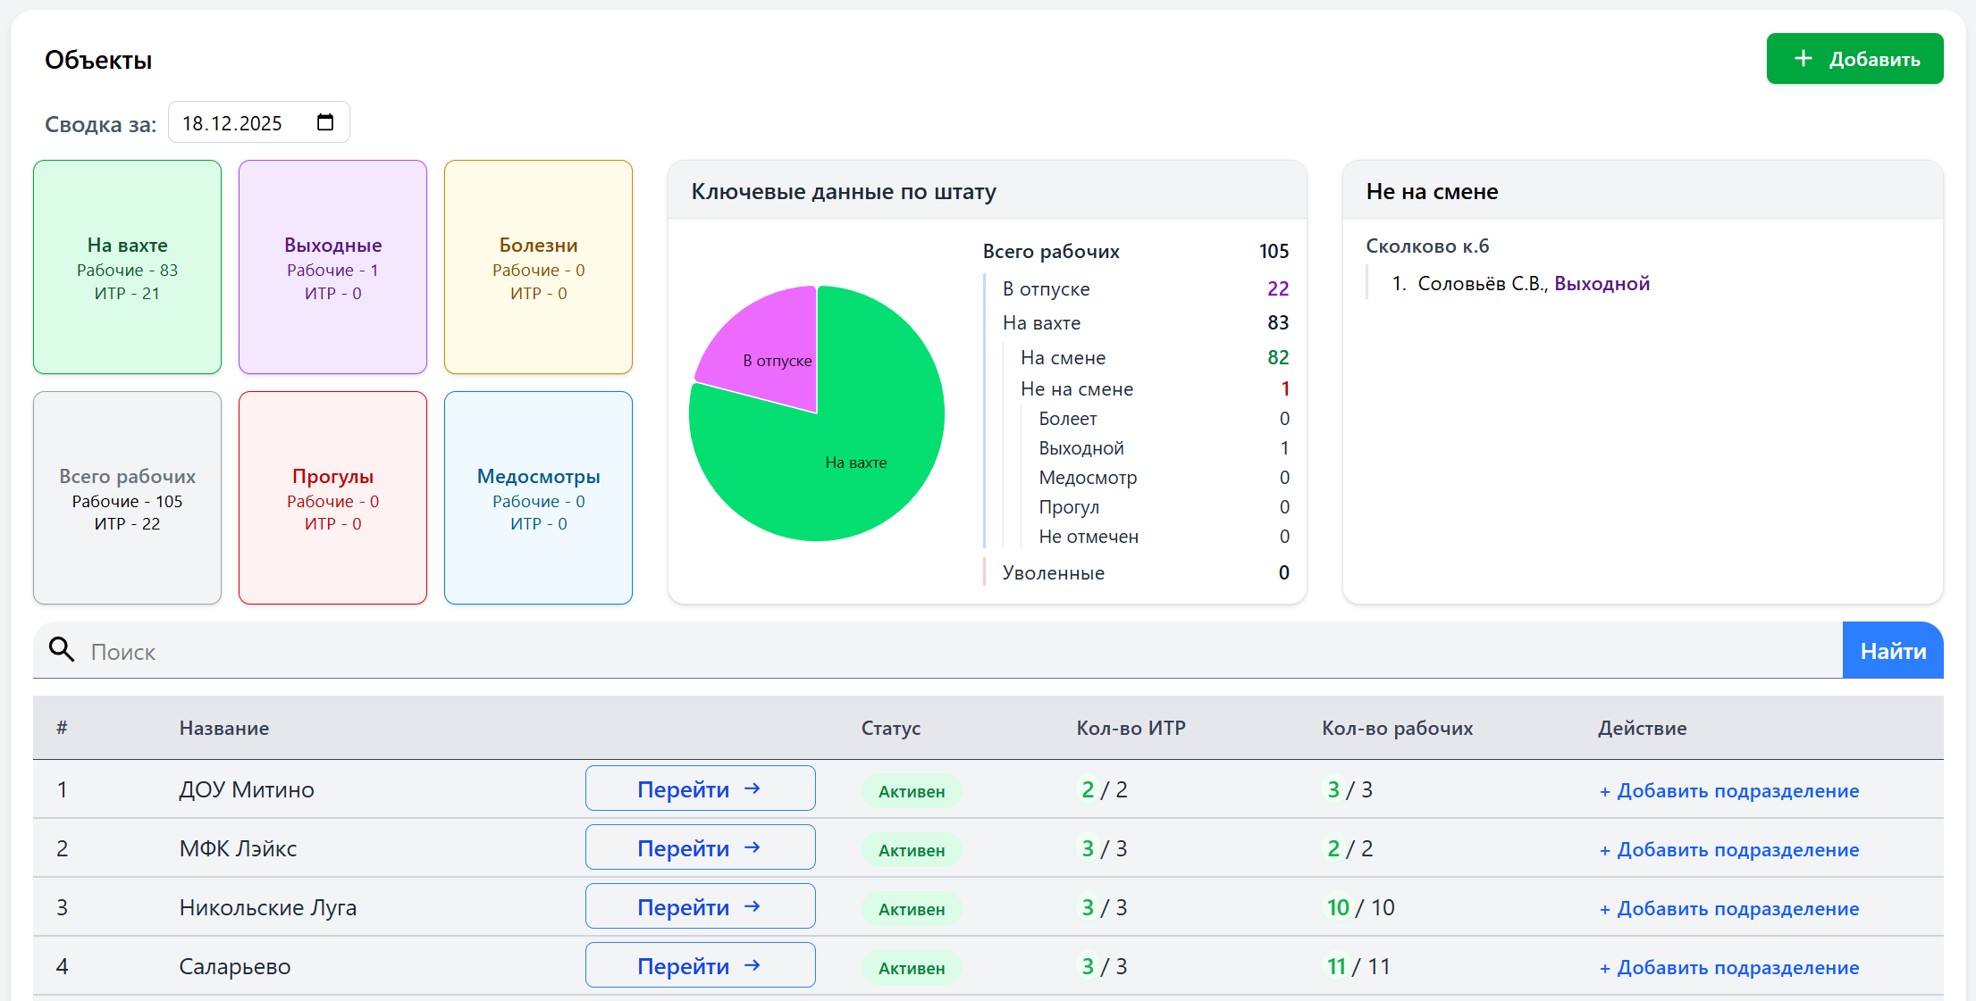
Рисунок 5.1 – Главная вкладка «Объекты»
На главной вкладке отображается перечень объектов, на которых ведутся работы. Для каждого объекта серверной частью формируется сводная информация, включающая количество сотрудников, находящихся на вахте,

в отпуске, на больничном, а также количество зафиксированных прогулов. Все показатели рассчитываются автоматически на основе данных о посещаемости и статусах сотрудников.
Дополнительно на вкладке отображается сводная диаграмма распределения сотрудников по статусам (вахта, отпуск, больничный, прогулы), которая формируется на основании агрегированных сервером данных и позволяет наглядно оценить кадровую ситуацию по объекту.
Для просмотра информации о персонале в приложении предусмотрена вкладка со списком сотрудников, представленная на рисунке 5.2. Данный раздел отображает данные, получаемые с сервера в табличном виде.
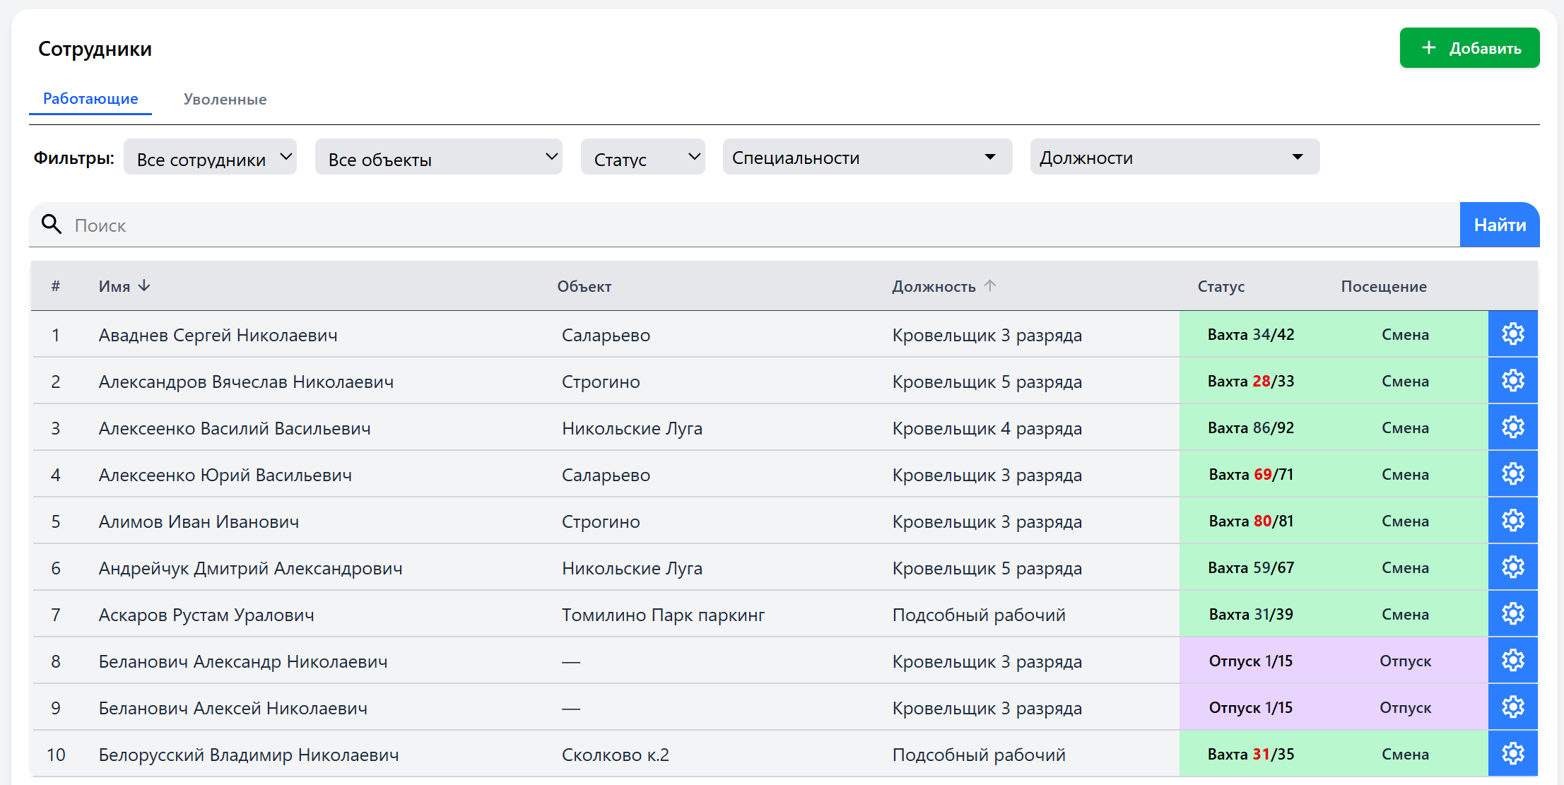
Рисунок 5.2 – Список сотрудников
В таблице отображаются основные сведения о сотрудниках: ФИО, объект, должность, статус и посещение. Данные используются для контроля распределения персонала и анализа кадрового состава.
Для анализа агрегированных данных в приложении предусмотрены аналитические отчеты, представленные на рисунке 5.3. Отчеты формируются серверной частью на основе данных о посещениях и закреплении сотрудников за объектами. Можно посмотреть отчет как по объектам, так и по сотрудникам.
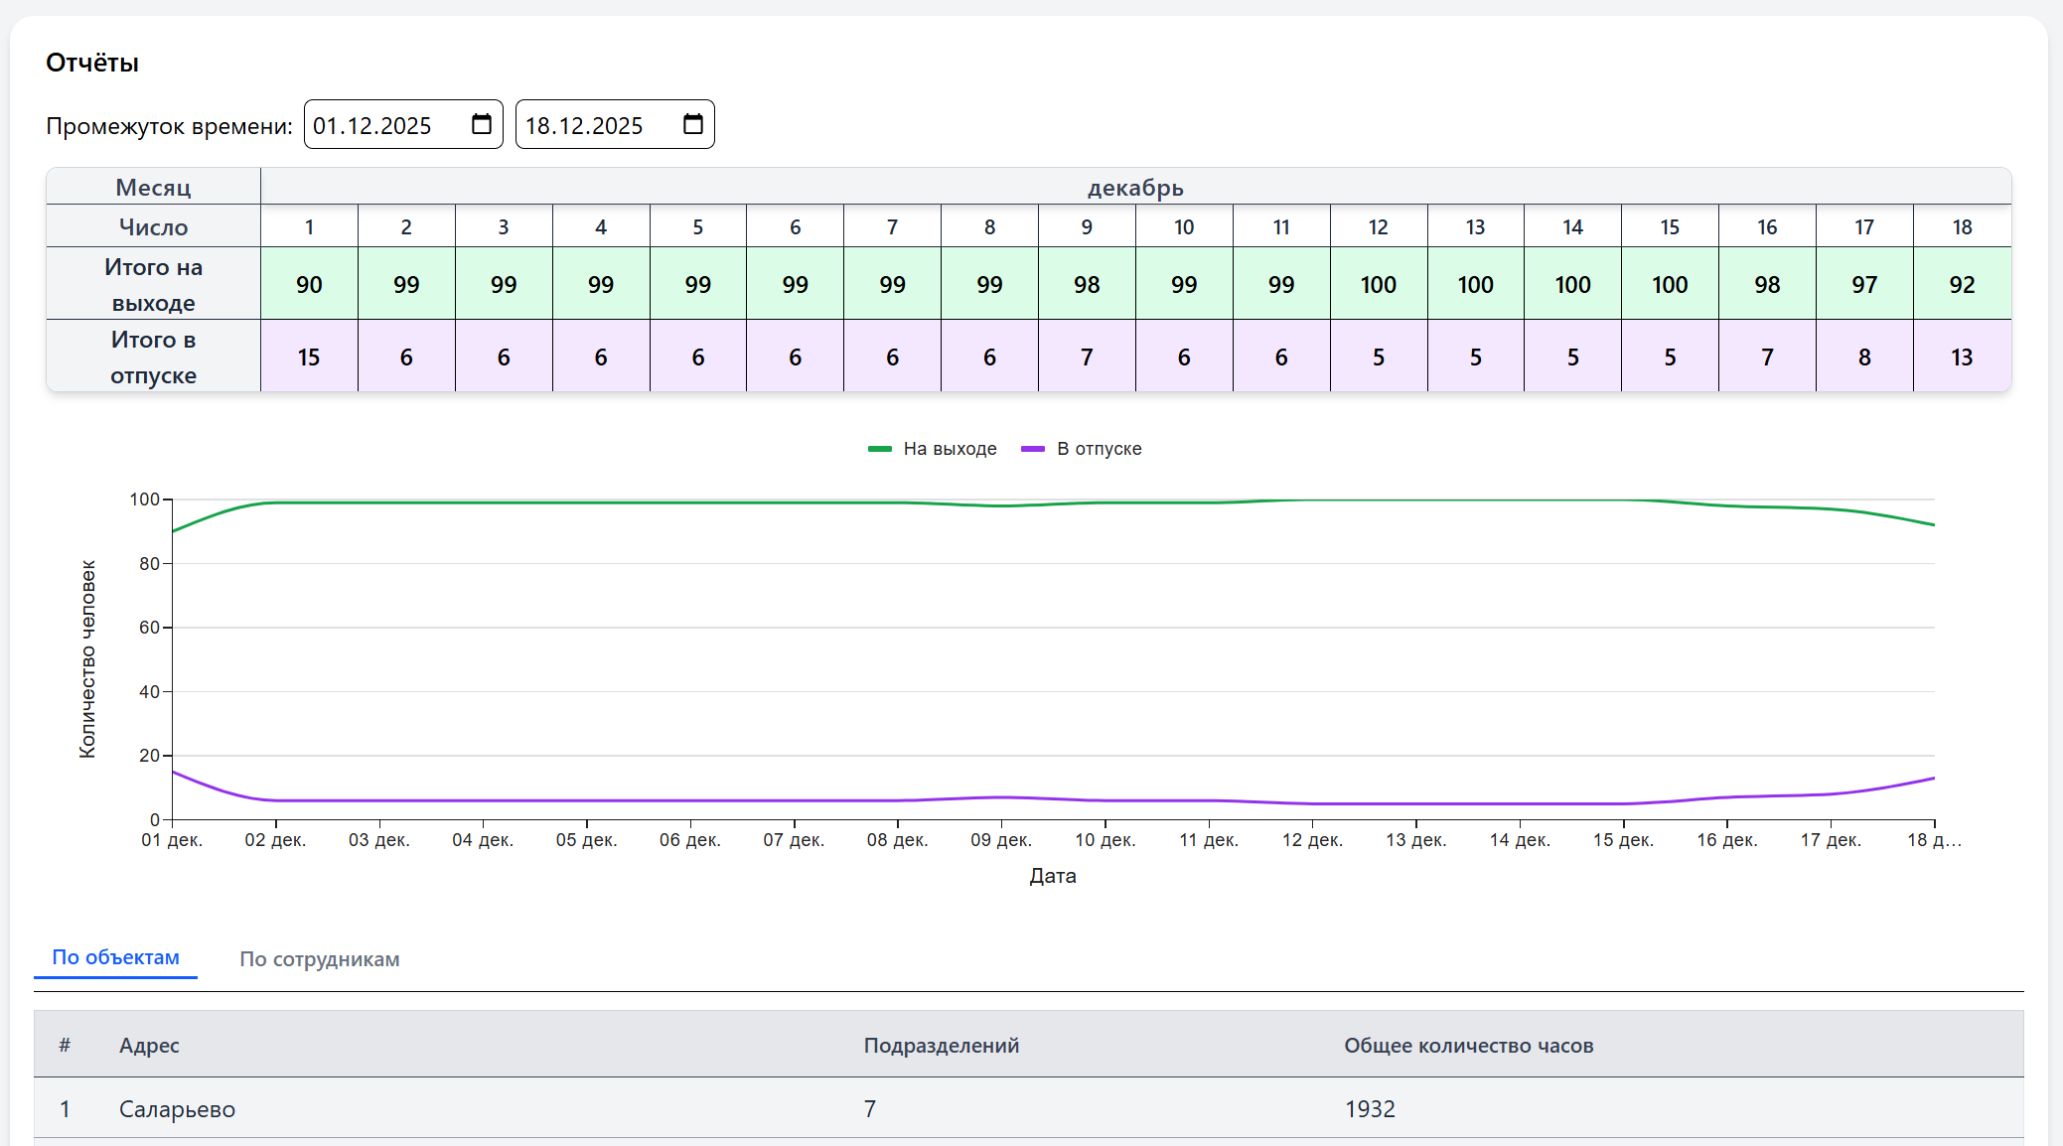
Рисунок 5.3 – Страница с отчетом по объектам и персоналу
Отчеты позволяют получить информацию о загруженности объектов, количестве отработанных дней и распределении сотрудников по статусам за выбранный период.
Для анализа начислений заработной платы используется вкладка с табличным представлением данных, показанная на рисунке 5.4. Данные формируются серверной частью системы на основании отработанного времени и установленных тарифов оплаты труда.
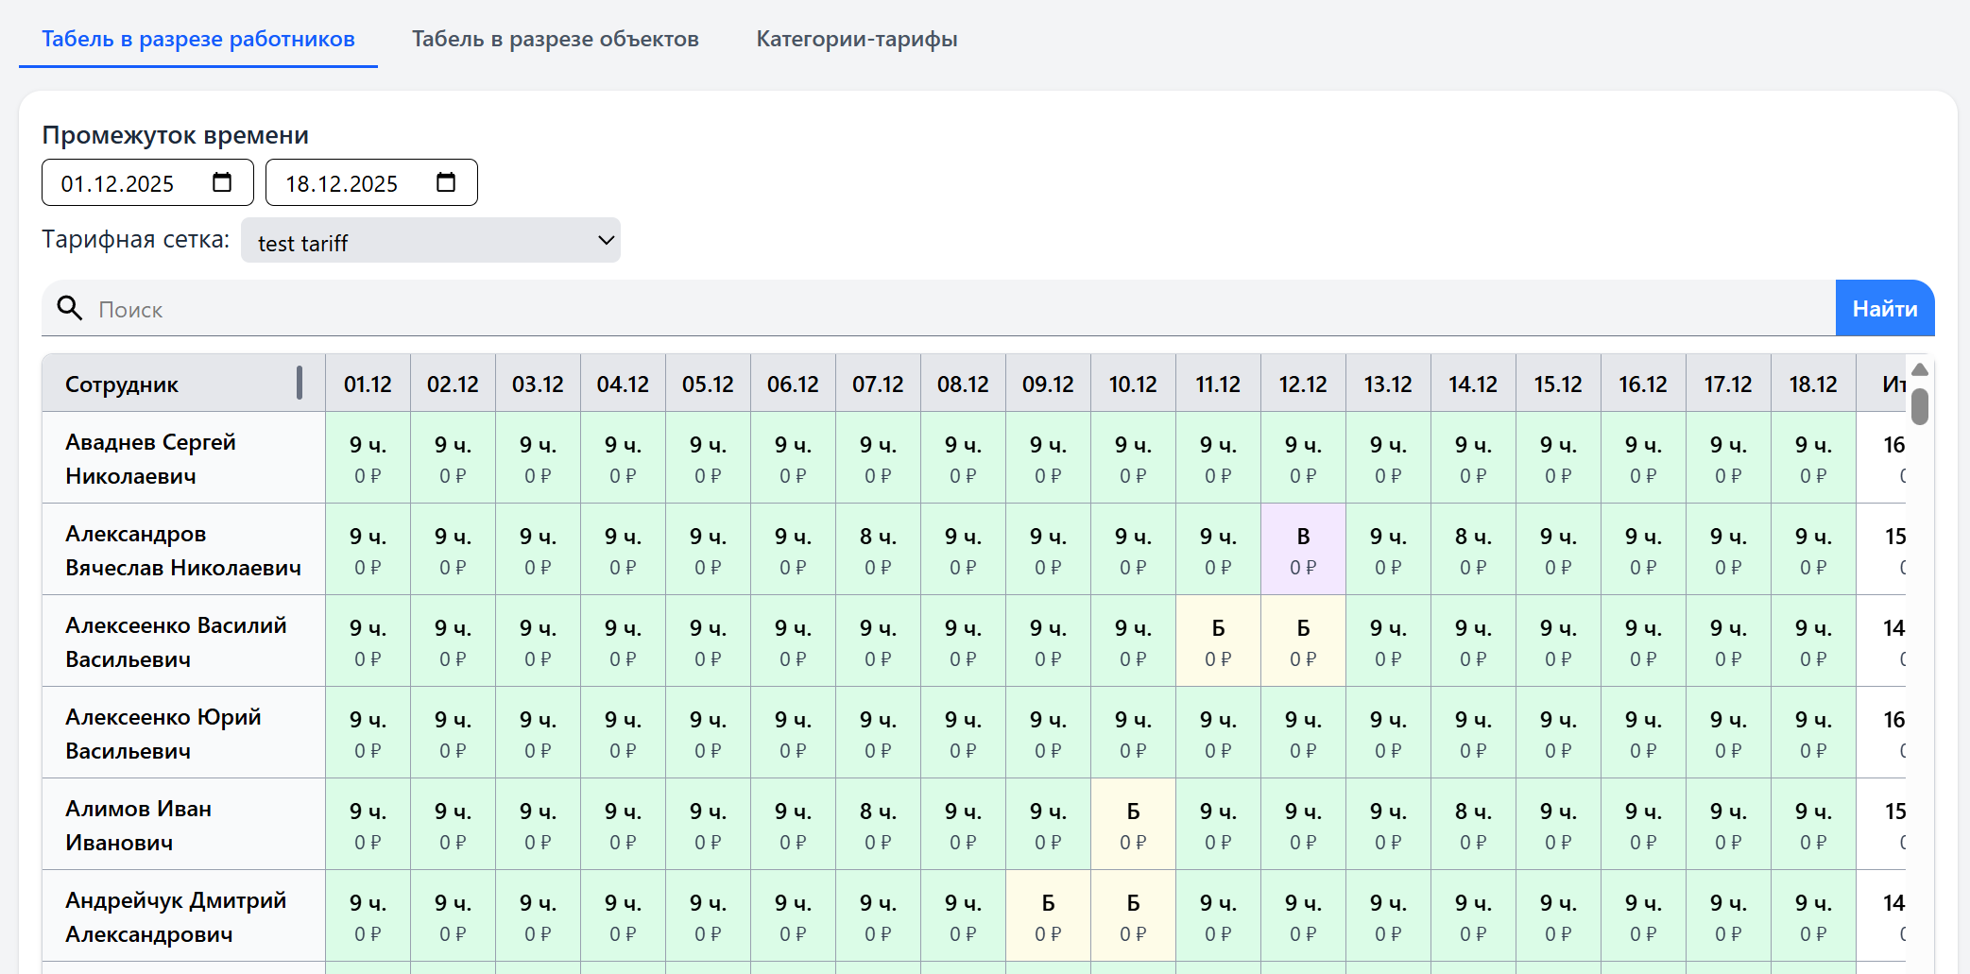
Рисунок 5.4 – Страница расчета заработной платы
Таблица используется для сравнения начислений между сотрудниками и анализа структуры расходов на оплату труда.
Таким образом, использование структурированных экранов и сводных представлений в пользовательском интерфейсе позволяет наглядно отображать результаты работы серверной логики системы, обеспечивать удобный доступ к данным и упрощать процесс анализа основных показателей деятельности строительной компании. Интерфейс ориентирован на оперативное получение актуальной информации без необходимости выполнения сложных пользовательских действий.
В результате проектирования пользовательского интерфейса разработана совокупность экранов просмотра, форм ввода и аналитических представлений, обеспечивающих полноценную работу с системой учета объектов и сотрудников. Реализованные представления по объектам и персоналу позволяют наглядно контролировать численность работников, их текущие статусы и распределение по объектам на выбранную дату, а также своевременно выявлять отклонения от плановой занятости.
Использование списочных представлений и аналитических диаграмм в табличном и графическом виде предоставляет пользователю удобные инструменты для анализа кадровой ситуации и формирования отчетной информации. В целом разработанный пользовательский интерфейс способствует повышению эффективности работы ответственных сотрудников, снижению вероятности ошибок при анализе данных и улучшению качества управления процессами в строительной организации.

Заключение
В ходе выполнения данного проекта разработана автоматизированная информационная система управления деятельностью строительной компании в виде серверной части веб-приложения. В процессе работы достигнута основная цель проекта – создание программного решения, обеспечивающего централизованный учет сотрудников, объектов строительства и рабочего времени, а также формирование аналитической и отчетной информации для управленческих решений.
В рамках исследования подробно рассмотрена предметная область, выявлены особенности функционирования строительной организации и определены ключевые процессы, требующие автоматизации. Анализ показал, что эффективное управление строительной компанией невозможно без единой информационной системы, обеспечивающей оперативный учет присутствия сотрудников на объектах, контроль занятости персонала и анализ фактически отработанного времени. Использование разрозненных средств учета приводит к потере актуальности данных, увеличению количества ошибок и снижению качества управленческих решений, что подтверждает актуальность выбранной темы.
Обоснованный выбор серверных технологий на основе языка Java и фреймворка «Spring Boot» позволил реализовать надежную, масштабируемую и расширяемую архитектуру программного продукта. Использование «Spring Data JPA» обеспечило удобную и безопасную работу с базой данных, а применение «Spring Security» позволило реализовать механизмы аутентификации и разграничения прав доступа пользователей. Такой подход обеспечивает целостность данных и повышает уровень защищенности системы.
В процессе анализа и уточнения требований разработаны ER-диаграмма, диаграммы последовательности и диаграмма прецедентов, которые позволили формализовать структуру данных, определить логику взаимодействия компонентов системы и описать функциональные возможности веб-приложения. Это обеспечило целостное представление архитектуры системы и упростило процесс реализации серверной логики.
Реализация бизнес-логики серверной части позволила автоматизировать ключевые процессы строительной компании: учет сотрудников и объектов, фиксацию смен и статусов работников, формирование данных о фактически отработанном времени и подготовку отчетной информации. Автоматизация данных операций снижает влияние человеческого фактора, повышает достоверность учета и обеспечивает актуальность информации для руководства и ответственных лиц.
Особое внимание в проекте уделено проектированию пользовательского интерфейса веб-приложения. Разработанные формы ввода, списочные представления и аналитические экраны обеспечивают наглядное отображение данных и удобство работы пользователей. Интерфейс позволяет оперативно получать информацию о состоянии объектов, численности персонала и текущей занятости сотрудников, что способствует повышению эффективности управления и контроля.
В результате внедрения разработанной информационной системы достигается комплексная автоматизация процессов учета и контроля в строительной организации, повышается прозрачность управления персоналом и создаются условия для дальнейшего развития цифровой инфраструктуры компании. Разработанное веб-приложение может быть адаптировано под реальные условия эксплуатации и расширено за счет добавления новых функциональных модулей, что делает его практическим и перспективным инструментом для автоматизации деятельности строительных организаций.

Библиография
Нормативно-правовые акты:
- ГОСТ Р 2.105-2019 ЕСКД. Общие требования к текстовым документам. – Москва: Стандартинформ, 2019. – 36 страниц;
- ГОСТ Р 7.0.100-2018. Библиографическая запись. Библиографическое описание. Общие требования и правила составления.
– Москва: Стандартинформ, 2018. – 128 страниц;
- ГОСТ Р 7.32-2017. Правила выполнения диаграмм. Структура и правила оформления. – Москва: Стандартинформ, 2017. – 24 страницы;
- ГОСТ Р 34.602-2020. Правила оформления технического задания. Порядок и правила оформления. – Москва: Стандартинформ, 2020. – 12 страниц.
Электронные ресурсы:
- Spring Framework Documentation [Электронный ресурс]. – Официальная документация фреймворка Spring. – URL: https://spring.io/projects/spring-boot (дата обращения: 10.11.2025);
- Java Platform, Standard Edition Documentation [Электронный ресурс]. – Официальная документация языка Java. – URL: https://docs.oracle.com/javase (дата обращения: 11.11.2025);
- Spring Data JPA Reference Documentation [Электронный ресурс]. – Работа с базами данных и ORM. – URL: https://spring.io/projects/spring-data-jpa (дата обращения: 15.11.2025);
- Spring Security Reference [Электронный ресурс]. – Аутентификация и авторизация в веб-приложениях. – URL: https://spring.io/projects/spring-security (дата обращения: 18.11.2025);
- Liquibase Documentation [Электронный ресурс]. – Управление версиями базы данных. – URL: https://www.liquibase.org/documentation (дата обращения: 20.11.2025).

Приложение А
(справочное)
Диаграммы
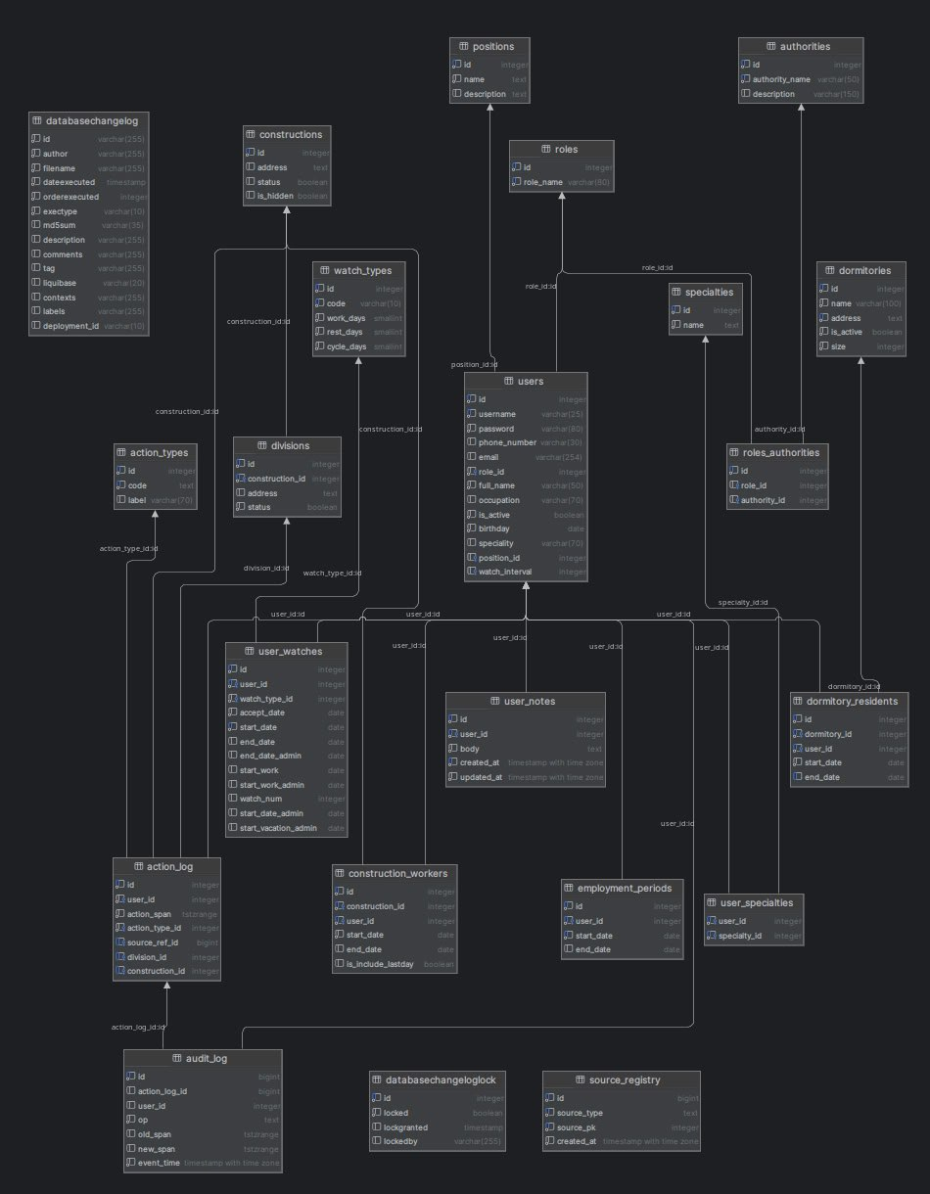
Рисунок А.1 – ER-диаграмма
Приложение А
(продолжение)
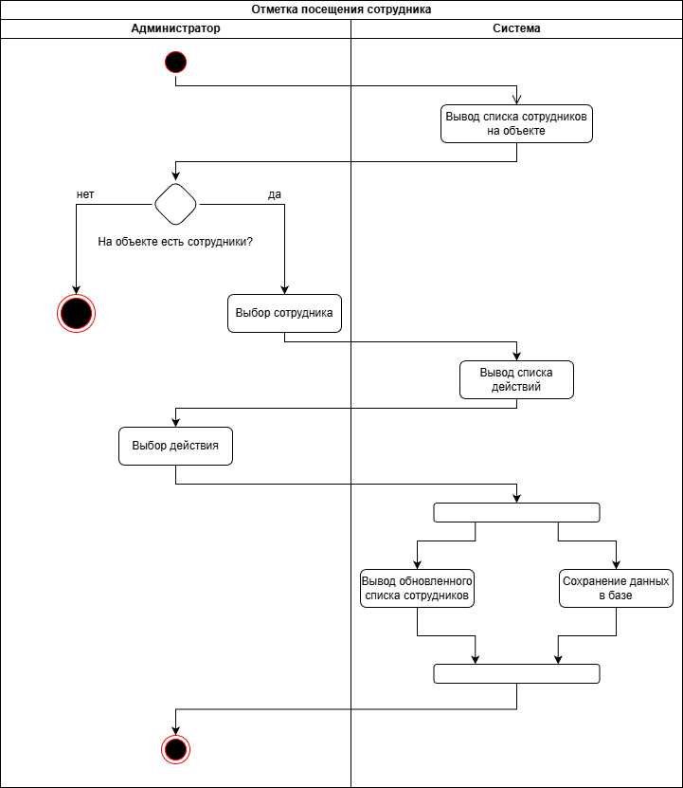
Рисунок А.2 – Диаграмма последовательности «Отметка посещения сотрудника»

Приложение А
(продолжение)
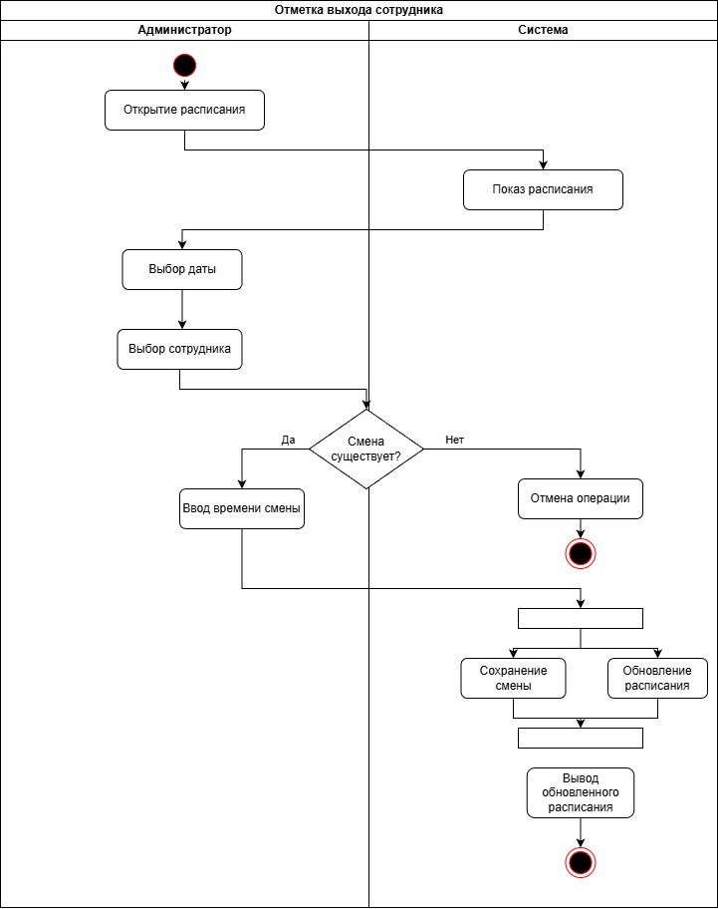
Рисунок А.3 – Диаграмма последовательности «Отметка выхода сотрудника»
Приложение А
(продолжение)
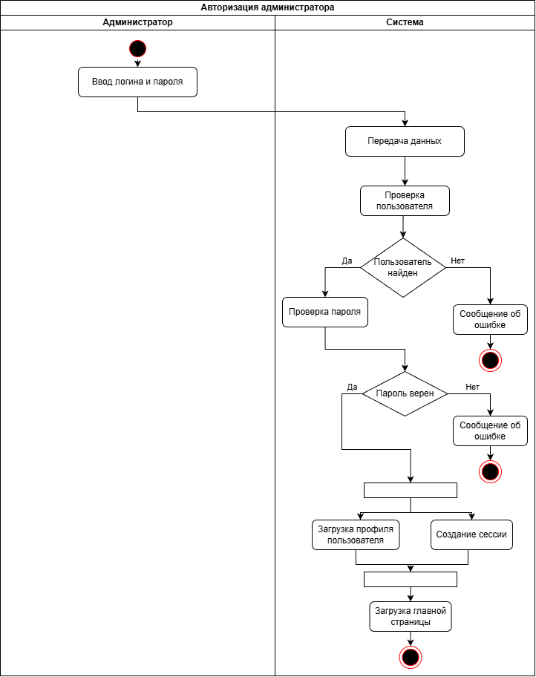
Рисунок А.4 – Диаграмма последовательности «Авторизация администратора»
Приложение А
(окончание)
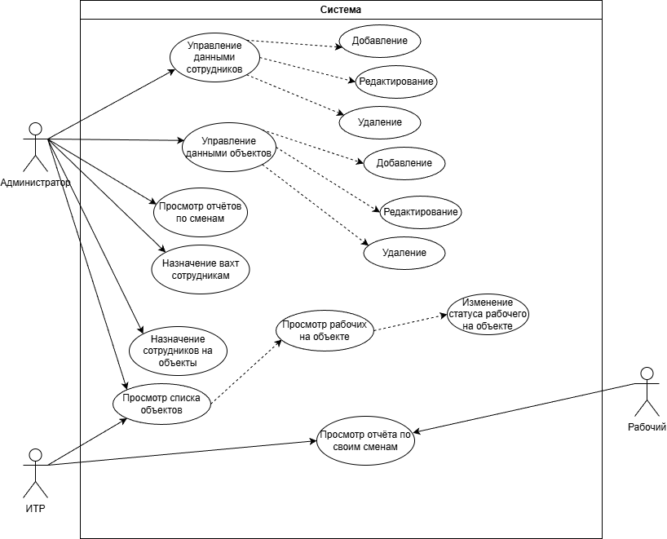
Рисунок А.5 – Диаграмма прецедентов

Приложение Б
(обязательное)
Словарь данных
Таблица Б.1 – Сущность «construction_objects»
Атрибут | Тип данных | Поле | Примечание
id | bigint | обязательное | Идентификатор объекта
name | varchar | обязательное | Наименование объекта
address | varchar | обязательное | Адрес объекта строительства
status | varchar | обязательное | Статус объекта
start_date | date | обязательное | Дата начала работ
end_date | date | необязательное | Плановая дата окончания
created_at | timestamp | обязательное | Дата создания записи

Таблица Б.2 – Сущность «employees»
Атрибут | Тип данных | Поле | Примечание
id | bigint | обязательное | Идентификатор сотрудника
full_name | varchar | обязательное | ФИО сотрудника
phone | varchar | обязательное | Номер телефона
email | varchar | необязательное | Электронная почта
position | varchar | обязательное | Должность
hire_date | date | обязательное | Дата приёма на работу
is_active | boolean | обязательное | Признак активности

Таблица Б.3 – Сущность «users»
Атрибут | Тип данных | Поле | Примечание
id | bigint | обязательное | Идентификатор пользователя
username | varchar | обязательное | Логин
password | varchar | обязательное | Хэш пароля
role | varchar | обязательное | Роль пользователя
enabled | boolean | обязательное | Активность учетной записи

Таблица Б.4 – Сущность «audit_log»
Атрибут | Тип данных | Поле | Примечание
id | bigint | обязательное | Идентификатор записи
user_id | bigint | обязательное | Пользователь
action | varchar | обязательное | Действие
action_time | timestamp | обязательное | Время действия

Приложение Б
(продолжение)
Таблица Б.5 – Сущность «work_shifts»
Атрибут | Тип данных | Поле | Примечание
id | bigint | обязательное | Идентификатор смены
employee_id | bigint | обязательное | Сотрудник
object_id | bigint | обязательное | Объект строительства
shift_date | date | обязательное | Дата смены
planned_hours | integer | обязательное | Плановое количество часов

Таблица Б.6 – Сущность «attendance»
Атрибут | Тип данных | Поле | Примечание
id | bigint | обязательное | Идентификатор записи
employee_id | bigint | обязательное | Сотрудник
object_id | bigint | обязательное | Объект строительства
work_date | date | обязательное | Дата учета
status | varchar | обязательное | Статус присутствия
worked_hours | integer | необязательное | Фактически отработанные часы

Таблица Б.7 – Сущность «payroll»
Атрибут | Тип данных | Поле | Примечание
id | bigint | обязательное | Идентификатор начисления
employee_id | bigint | обязательное | Сотрудник
period_from | date | обязательное | Начало периода
period_to | date | обязательное | Окончание периода
total_hours | integer | обязательное | Количество часов
total_amount | decimal | обязательное | Сумма начисления

Таблица Б.8 – Сущность «reports»
Атрибут | Тип данных | Поле | Примечание
id | bigint | обязательное | Идентификатор отчёта
report_type | varchar | обязательное | Тип отчёта
created_at | timestamp | обязательное | Дата формирования
created_by | bigint | обязательное | Пользователь

Приложение В
(обязательное)
Министерство образования Новосибирской области
ГБПОУ НСО «Новосибирский авиационный технический колледж
имени Б.С. Галущака»

Техническое задание
Разработка веб-приложения для строительной компании
НАТКиГ.202400.010.000 ПЗ

Выполнил:
студент группы ПР-22.102
Толстов Марк Игоревич

2026

Приложение В
(продолжение)
Содержание
Введение 34
1 Информация о программе 34
1.1 Наименование программы 34
1.2 Краткая характеристика области применения 34
2 Основания для разработки 34
3 Назначение разработки 35
3.1 Функциональное назначение 35
3.2 Эксплуатационное назначение 35
4 Требования к мобильному приложению 36
4.1 Требования к функциональным характеристикам 36
4.2 Требования к надёжности 37
4.3 Условия эксплуатации 38
4.4 Требования к составу и параметрам технических средств 38
4.5 Требования к защите информации 39
4.6 Требования к информационной и программной совместимости 39
4.7 Требования к маркировке и упаковке 39
4.8 Специальные требования 39
5 Требования к программной документации 39
6 Технико-экономические показатели 40
7 Стадии и этапы разработки 40
8 Порядок контроля и приёмки 40

Приложение В
(продолжение)

Введение
Данное техническое задание описывает критерии веб-приложения и порядок приёмки веб-приложения, требования к функционалу и среде выполнения.

1 Информация о программе

1.1 Наименование мобильного приложения
Наименование веб-приложения – «HRM». Название отражает его главную функцию – управление персоналом в компании.

1.2 Краткая характеристика области применения
Веб-приложение предназначено для сотрудников строительной компании, которые занимаются управлением объектами, персоналом и отчетностью. Приложение обеспечивает удобный доступ к информации о строительных объектах, рабочей силе, а также позволяет назначать сотрудников на строительные объекты.

2 Основания для разработки
Основанием для разработки является протокол № Уч-018/4 от 01.10.2025г.
Наименование темы веб-приложения – «Разработка веб-приложения для строительной компании».

Приложение В
(продолжение)

3 Назначение разработки

Веб-приложение предназначено для использования сотрудниками строительной компании и взаимодействует с ними через браузер на компьютере или мобильном устройстве

3.1 Функциональное назначение
Веб-приложение предоставляет пользователю доступ к функциональности корпоративной системы управления строительными объектами. В приложении реализованы функции:
– управление рабочим персоналом;
– просмотр списка объектов;
– создание, редактирование и удаление объектов;
– просмотр графиков работ за указанный промежуток времени.

3.2 Эксплуатационное назначение
Веб-приложение должно эксплуатироваться на любом устройстве, поддерживающем современные веб-браузеры. Доступ к системе осуществляется через сеть Интернет без необходимости установки дополнительного программного обеспечения на стороне пользователя. Серверная часть приложения развёртывается на корпоративном сервере организации либо в облачной инфраструктуре и предназначена для круглосуточной обработки запросов, хранения данных и обеспечения стабильной работы системы.

Приложение В
(продолжение)
4 Требования к приложению

4.1 Требования к функциональным характеристикам

4.1.1 Требования к составу выполняемых функций
После первого входа пользователь попадает на страницу авторизации. После успешного входа отображается главная страница с краткой информацией по объектам.
Навигация располагается в верхней или боковой части интерфейса и включает разделы:
– объекты;
– сотрудники;
– отчёты;
– назначение;
– размещение.
Интерфейс разработан с учётом удобства и логичности навигации. Доступ к основным разделам осуществляется за 1–2 действия.

4.1.2 Требования к организации входных и выходных данных
Все данные загружаются через API в формате JSON. Данные об авторизованном пользователе кэшируются во внутреннем хранилище браузера для обеспечения быстрой работы при повторном открытии приложения.

Приложение В
(продолжение)
4.1.3 Требования к временным характеристикам
Загрузка веб-приложения при входе не должна превышать десяти секунд.
Загрузка и отображение данных на отдельном экране не должны занимать более пяти секунд при стабильном интернет-соединении. После обновления пользователем данных, запрошенных через API, новая информация в приложении не позднее, чем через три секунды после начала выполнения загрузки и отображения данных на экране.

4.2 Требования к надёжности
Вероятность безотказной работы веб-приложения должна составлять не менее 95% при исправности серверного оборудования и стабильном интернет-соединении.

4.2.1 Требования к обеспечению надёжного (устойчивого) функционирования мобильного приложения
Для корректной работы требуется наличие подключения к интернету. Серверная часть должна быть развёрнута на оборудовании, поддерживающем стабильные нагрузки.

4.2.2 Время восстановления после отказа
В случае сбоев на стороне клиента – восстановление работы мгновенное после повторной загрузки. В случае отказа серверной части время восстановления не должно превышать 10 минут.

Приложение В
(продолжение)
4.2.3 Отказы из-за некорректных действий оператора
Для предотвращения сбоев в веб-приложении предусмотрена проверка корректности данных и ограничение разрешённых действий пользователей по ролям.

4.3 Условия эксплуатации
Пользователь должен иметь базовые навыки работы с браузером.
Запуск приложения осуществляется на ПК или мобильном устройстве, подключённом к сети интернет.

4.3.1 Требования к видам обслуживания
Обслуживание осуществляется системными администраторами компании.
4.3.2 Требования к численности и квалификации пользователей
Пользователь должен владеть базовыми навыками работы с ПК и понимать структуру данных строительной компании.

4.4 Требования к составу и параметрам технических средств
Состав технических средств:
- процессор с архитектурой x64 и тактовой частотой, не менее 1 ГГц;
- оперативная память устройства объёмом не менее 8 Гб;
- операционная система семейства Linux.

Приложение В
(продолжение)

4.5 Требования к информационной и программной совместимости
Специальные требования к информационной и программной совместимости, кроме указанных в пункте 4.4, отсутствуют.

4.6 Требования к защите информации
Требований к защите информации не предъявляется. Разграничение доступа к функционалу системы осуществляется на уровне ролей пользователей и логики серверной части приложения.

4.7 Требования к маркировке и упаковке
Веб-приложение передаётся через корпоративный сервер. Специальных требований к маркировке не предъявляется.

4.8 Специальные требования
Приложение должно корректно работать в адаптивном режиме под экраны с различным разрешением, обеспечивая удобство использования как на настольных компьютерах, так и на мобильных устройствах.

5 Требования к программной документации
Состав программной документации должен включать в себя:
– техническое задание;
– пояснительная записка.

Приложение В
(продолжение)

6 Технико-экономические показатели

Веб-приложение предназначено для внутреннего использования в строительной компании. Работает при подключении к интернет и при доступе к базе данных, развернутой на сервере компании.

7 Стадии и этапы разработки
Стадии и этапы разработки указаны в таблице В.1.
Таблица В.1 – Стадии разработки
№ | Этапы разработки КП | Сроки выполнения | Отчётность
1 | 2 | 3 | 4
1 | Определение цели и задач, объекта и предмета исследования | 09.10.2025 | Пояснительная записка
2 | Описание предметной области | 24.10.2025 | Пояснительная записка
3 | Выбор технологии и среды разработки | 01.11.2025 | Пояснительная записка
4 | Оформление технического задания | 13.11.2025 | Техническое задание
5 | Проектирование структуры базы данных | 16.11.2025 | Спецификации программного обеспечения
6 | Разработка программы | 18.11.2025 | Схема структурная системы и спецификации компонентов
7 | Отладка и тестирование приложения | 07.01.2026 | Тесты программных компонентов
8 | Оформление документации | 16.01.2026 | Программная  документация
9 | Защита | 20.01.2026

8 Порядок контроля и приёмки
Виды испытаний – защита курсового проекта.
Общее требования к приёмке:

Приложение В
(окончание)
- техническое задание;
- пояснительная записка;
- презентация;
- программный продукт.

